K.NI.D Marie-Hélène Parent EI

À PROPOS

K.NI.D est né de la volonté de tenir compte de trois éléments essentiels dans la manière de considérer le chien:
- Comme tout animal, le chien est constitué de trois dimensions que sont le mental, l'émotionnel et le physique.
- La particularité du chien familier est d'évoluer dans la société humaine, avec ses règles, pas toujours comprises par le chien.
- Le chien restera toujours chien, ce qui nécessite de le connaître et le comprendre pour instaurer une relation équilibrée.

Il en résulte une approche particulière visant à considérer chaque chien comme:
- une partie seulement d'un système composé notamment de ses humains, de leur environnement, leur mode de vie, des autres animaux de la maison.
- un individu, façonné par les différents éléments que sont sa race, sa lignée, sa période de développement, son caractère, l'environnement dans lequel il évolue et les interactions qu'il vit au quotidien.
- un tout, avec comme objectif premier, son bien-être physique et psychologique, l'un et l'autre étant intimement liés.

UNE APPROCHE GLOBALE

Les méthodes d'éducation sont variées mais ne s'adaptent pas toujours au chien et à son propriétaire, l'objectif étant de traiter les symptômes.
Le comportement du chien, quant à lui, est une somme de réactions en réponse aux stimulations dans des contextes donnés et n'est donc pas figé. Il est intimement lié à la relation Homme-Chien et ne peut être compris sans tenir compte du système dans son ensemble. Il s'agit de comprendre qui est chaque chien en tant qu'individu et d'analyser l'environnement dans lequel il évolue, c'est à dire son foyer, pour comprendre les causes.
Education et comportement sont donc intimement liés et ne peuvent être dissociés.

DES SOLUTIONS INDIVIDUELLES

Dans cette optique, chaque prise en charge commence par un bilan pour mieux connaitre le chien, sa famille, son environnement, afin de proposer des solutions adaptées à chaque chien, à son propriétaire et leur mode de vie, en incluant un volet éducatif tenant compte de ces spécificités

Il n'y a donc pas de méthode universelle, et ce qui marche avec un chien dans un contexte ne sera pas la solution adaptée pour un autre, au regard de ce qu'il est et d'un contexte qui lui est propre.

LES FONDAMENTAUX

Les seules règles dans toutes les prises en charges sont:
- le respect de l'intégrité physique et morale du chien;
- le respect de son (ses) humain(s), avec empathie et sans jugement.
- permettre la compréhension du fonctionnement du chien et une communication Homme-Chien basée sur la confiance.

COLLABORER AVEC LES VETERINAIRES et VETERINAIRES COMPORTEMENTALISTES

Le milieu canin est divisé entre les différents acteurs qui ont chacun leurs compétences et leur spécialité, avec une nécessité d’échanges et de synergie dans l’optique du bien-être global du chien.
Le vétérinaire est bien entendu un acteur incontournable pour toute personne possédant un animal, et un chien en particulier. Il est consulté pour toutes les questions d’ordre médical bien sûr, mais doit également souvent faire face à toutes les interrogations des propriétaires de chiens sur beaucoup de sujets qui vont bien au-delà de la santé de leur chien, dans un souci de bien être global de leur animal ou pour faire face à certains comportements gênants.
Le vétérinaire comportementaliste quant à lui, conseille, prescrit le travail nécessaire à réaliser et un traitement médical le cas échéant.
Les vétérinaires et vétérinaires comportementalistes doivent pouvoir compter dans leur pratique sur des professionnels de l’éducation (aide aux propriétaires dans la mise en œuvre effective de la thérapie comportementale) et du bien-être (ostéopathes, physiothérapeutes, masseurs canins…).
L’éducateur, se doit d’exclure tout problème médical lorsqu’il est consulté sur des comportements apparus subitement, et en particulier dans des cas d’agressivité et oriente donc dans sa pratique quotidienne des clients vers le vétérinaire.
Il doit pouvoir orienter également dans certains cas vers un vétérinaire afin de pouvoir déterminer si la mise en place d’un traitement médical est opportune en parallèle de la rééducation.
Il informe le vétérinaire en charge du suivi du chien et fournit les comptes rendus des prises en charges concernant les problèmes comportementaux.
Il adresse les propriétaires au vétérinaire, dans les cas où la stérilisation/castration pourrait être envisagée pour aider à la modification comportementale.

PREVENTION MORSURES
Chaque année, en France, 22000 cas de blessures par morsures entraînent une hospitalisation. Les enfants de 4 à 10 ans sont les plus touchés et 50 % des blessures sont au visage ou au crâne chez les 5/9 ans.
Pourquoi un tel bilan ?
Par ce que les enfants ne comprennent pas le langage canin.
50 à 65 %des enfants de 3 à 5 ans ne savent pas reconnaitre un chien stressé d'un chien heureux.
Si ces mêmes enfants sont éduqués au langage canin, la proportion tombe alors à 17% !
Ce constat qui pointe l’urgence de mettre en place des séances de prévention a donné naissance au programme d'éducation à la connaissance du chien et au risque d'accident par morsure : PECCRAM
.PECCRAM
Ce programme est destiné aux enfants de 4 à 10 ans et se présente sous la forme d'un kit pédagogique très complet. Il a été bien accueilli par le Ministère de l'Agriculture et la communauté scientifique vétérinaire. C'est donc un signe de qualité et de sérieux. Le Ministère de la santé a aussi reconnu son utilité.
Cette méthode peut être diffusée pendant la classe mais aussi pendant les périodes de TAP ou d'APC et dans les centres de loisirs.
Développer ce programme d'éducation permet de réduire le risque de morsures dû à la phobie du chien très présente dans les générations actuelles de jeunes parents et qui la transmettent à leurs enfants. Or, la phobie accentue le risque de morsures car elle induit des mauvais comportements envers l'animal.
Le chien fait partie de l'environnement social de tous les enfants scolarisés : il y a plus de 7 millions de chiens en France et les élèves les côtoient seuls, tous les jours, à la sortie des écoles sans avoir jamais appris comment les aborder !
FONCTIONNEMENT
Ce programme, à l’échelle nationale, s’appuie sur des duos humain/ chien dans différents milieux : chez les vétérinaires ou les étudiants vétérinaires, les éducateurs canins, les médiateurs et comportementalistes.
C'est la première fois que des intervenants pour ces programmes sont formés et ils le sont par un formateur, professeur de l'Education Nationale; c'est très important car on ne s'improvise pas formateur à l'école !
Le chien est reconnu apte aux actions de médiation animale grâce à une évaluation comportementale
Le duo ainsi préparé est donc en mesure d'assurer des interventions pédagogiques de grande qualité dans les écoles.
Pyramide de Maslow
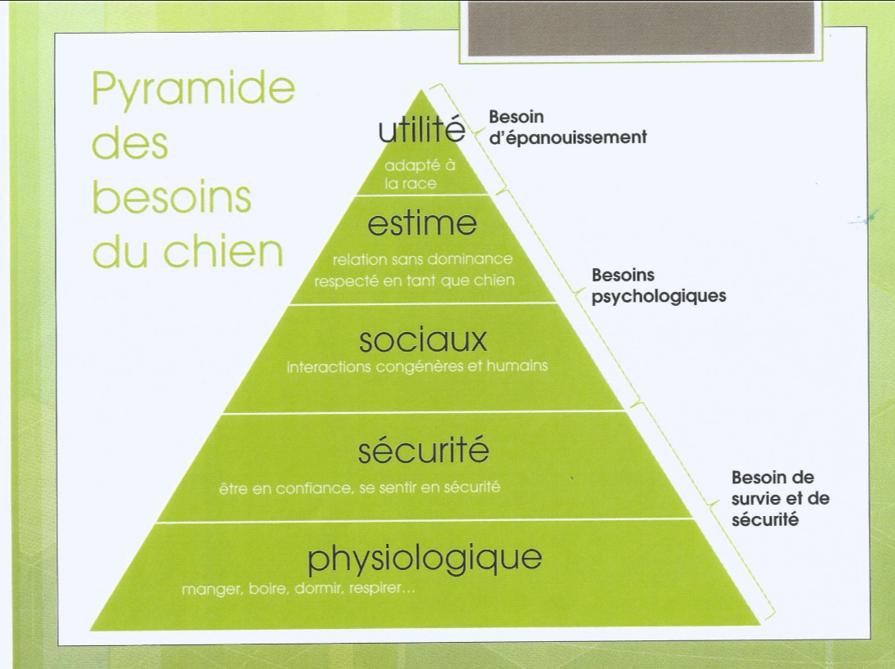
Enrichissement de l’environnement
